附件3
项目海报制作要求及布展注意事项
一、海报设计制作
1.每个项目制作两块海报进行现场推介，向评委展示项目特色。海报内容可以包括项目目标、流程、成果等部分，用照片或者图表辅助说明。海报内容要求条理分明，详略得当，帮助评委清晰直观地了解项目优势。
2.设计制作要求
（1）各参评单位按照附件1的项目分组，选择相应颜色的页眉设计参展海报。页眉部分为统一格式：项目名称、单位名称、项目编号所用字体为“微软雅黑体”，项目名称及单位名称字号为80pt，项目编号字号为200pt，其他区域设计版式及色彩可以自由创意。
（2）海报材质要求：请各单位统一使用哑光写真材质进行喷绘制作，海报尺寸为2米（宽）*2.4米（高）。
（3）分辨率要求：请使用300分辨率喷绘输出。
（4）分组色值分别为：
A组（蓝色）：C:81 M:52 Y:1 K:0
B组（黄色）：C:4 M:11 Y:47 K:0
C组（桔色）：C:5 M:73 Y:77 K:0
（5）海报制作要求说明图请登录xwcs.xiaoxiaotong.org中查找此通知的附件。
3.提交方式
请于2018年9月25日将制作完成的海报自行带至苏州青少年科技馆进行布展。
二、布展注意事项
1.每个展位有2块展板，展位占地面积为2m*2m，提供三人位桌子*1、折叠椅*2、标准电源插座*1（建议自带插线板）、射灯*2；
2.海报安装时，在使用双面胶、透明胶带前请贴展位提供的美纹纸，避免展板污损，展位污损需照价赔偿；
3.海报的安装请使用双面胶、透明胶带或S形挂钩固定，不可用钉子或图钉进行固定；
4.参展单位如需用电请使用主办方提供的电源插座，不可私接电源；
5.布展结束后，请在场地联系工作人员进行安全检查，检查合格后方可离开会场。

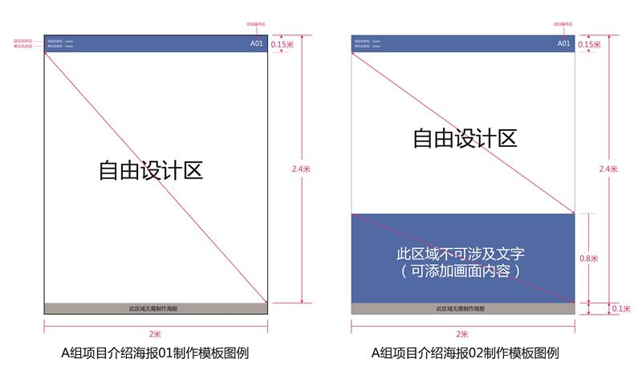

海报效果图_A组

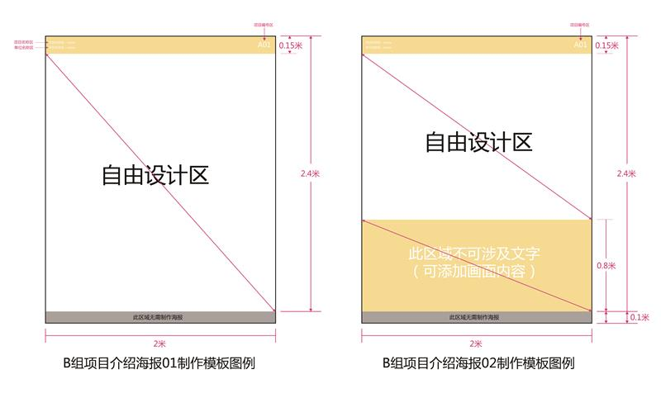

海报效果图_B组

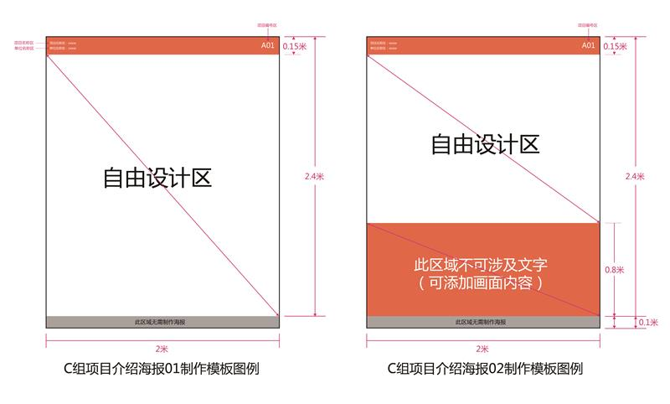

海报效果图_C组
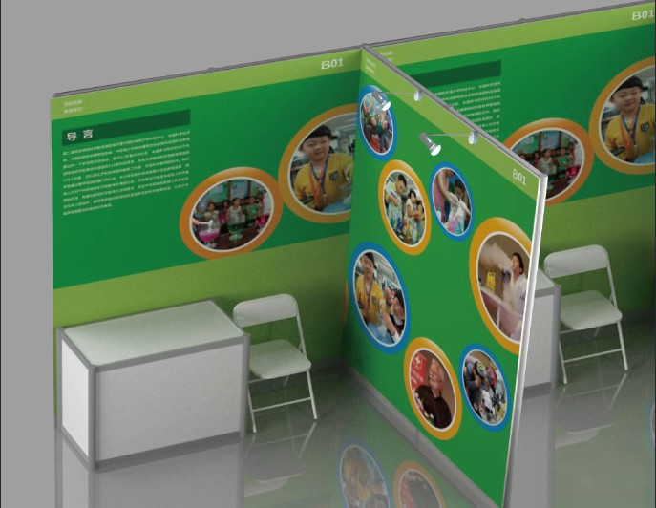

展位示意图

